Des robots capables de trier des déchets
Des étudiants réalisent une machine de tri de déchets en seulement trois jours en utilisant les technologies de B&R
Lors du concours international inter-étudiants Smart Green Island Makeathon de Grande Canarie, 13 étudiants ont réalisé en seulement trois jours une machine utilisant des robots pour trier des déchets. B&R a soutenu cette équipe interdisciplinaire composée d'étudiants des universités de Brno (CZ), Kempten (DE), Ostrava (CZ), Bremerhaven (DE) et Erlangen-Nuremberg (DE). Le Makeathon avait cette année pour thème le développement durable.
L'équipe soutenue par B&R a pris connaissance de la tâche à accomplir au début de l'événement. Cette tâche consistait à réaliser un prototype fonctionnel en seulement trois jours. "C'était un gros challenge. Nous sommes fiers d'avoir pu développer et mettre en route cette machine de tri de déchets en si peu de temps," a conclu Dirk Jakob, professeur à l'université de Kempten et un des superviseurs de l'équipe.
Pour réaliser ce projet, les étudiants avaient à leur disposition des systèmes logiciels et matériels de B&R ainsi que des robots imprimés en 3D que l'université de Kempten avait elle-même développés et amenés sur place. Grâce au noyau robotique ouvert et flexible intégré aux systèmes B&R, ces robots faits maison ont pu fonctionner sans problème avec un automate B&R. Dans l'installation ainsi réalisée, ce sont trois robots de type différent qui, via différents capteurs, ont rempli la fonction de tri de déchets, et c'est OPC UA qui a été utilisé comme protocole de communication central.
Instructif et motivant
La finalité du Makeathon est de créer un engouement chez les jeunes pour les technologies d'automatisation et d'inciter ces derniers à réfléchir sur le développement durable. "Je trouve le concept du Makeathon à la fois très motivant et très instructif," commente Patrick Haberstroh, Head of Education Network chez B&R. "Il n'y a quasiment pas d'autres événements où autant de concepts et de prototypes se créent en seulement quelques jours. De plus, cette manifestation nous permet d'établir un premier contact avec de jeunes talents qui, demain, pourraient bien devenir nos collègues chez B&R."

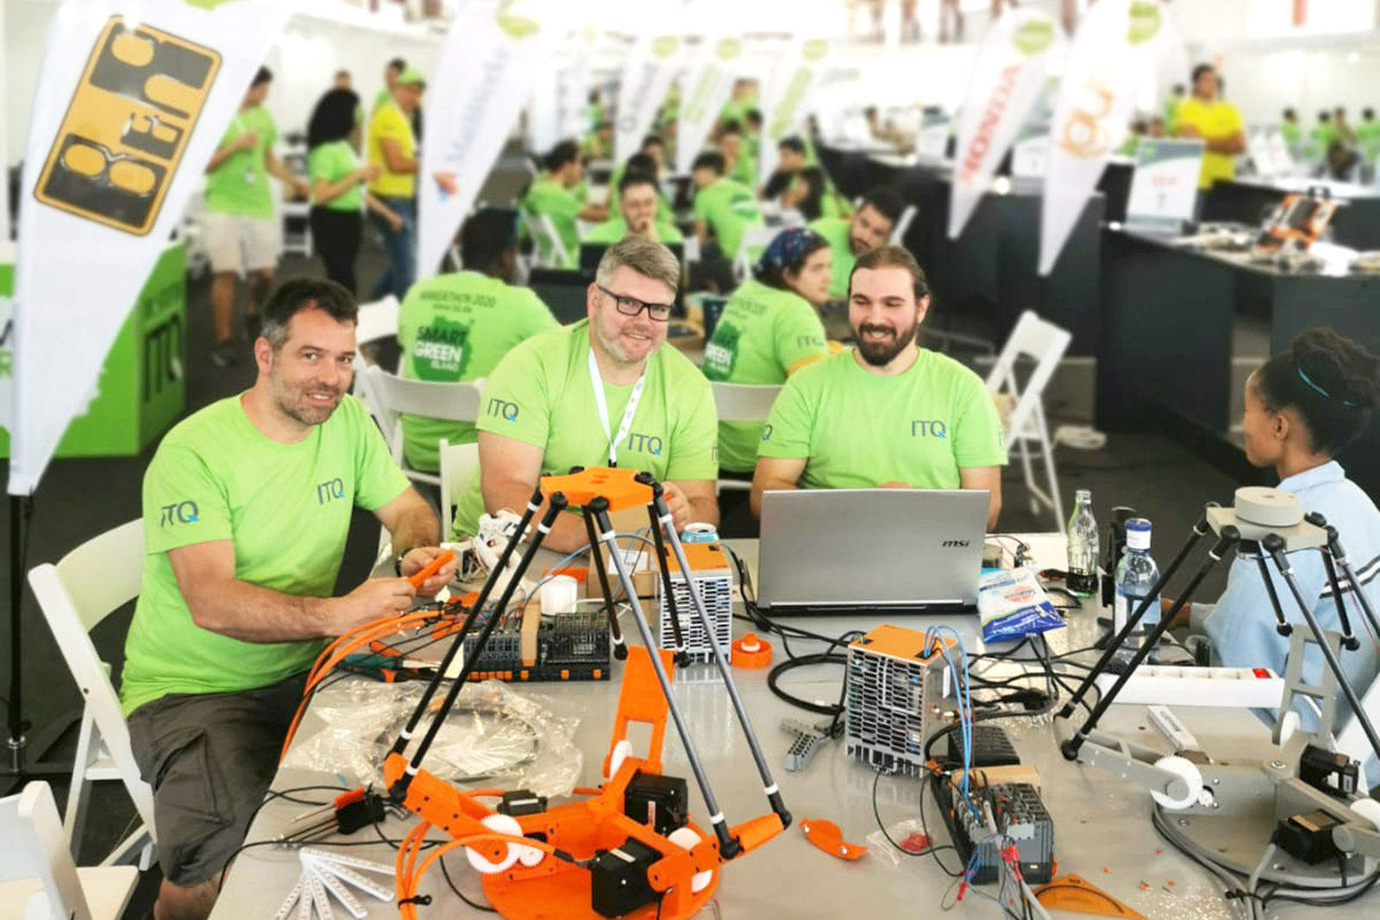
Les équipes d'étudiants en lice pour le concours Smart Green Island Makeathon avaient trois jours pour réaliser, à partir d'un concept et de différents composants matériels, une machine de tri de déchets.

A propos de B&R
B&R est une société d'automatismes innovante dont le siège social est basé en Autriche et qui dispose d'agences partout dans le monde. Le 6 juillet 2017, B&R est devenue une business unit du groupe ABB. Comptant parmi les leaders de l’automatisation industrielle, B&R allie technologies avancées et ingénierie de haut niveau pour fournir à ses clients, dans la quasi-totalité des industries, des solutions complètes pour l’automatisation de machines et de lignes, le contrôle de mouvements, la visualisation et la sécurité intégrée. En s’appuyant sur des standards de communication IoT Industriel comme OPC UA, POWERLINK et openSAFETY, et sur le puissant environnement de développement logiciel Automation Studio, B&R façonne l'avenir de l'ingénierie des automatismes. Forte de son leadership technologique, la société puise sa capacité d'innovation dans sa volonté de simplifier les processus et d'aller au-delà des attentes des clients.
Pour plus d'informations : www.br-automation.com

